Разработка методов определения задержек при нагрузочном тестировании при передаче данных между графическими процессорами в вычислительном кластере
К. О. Кибизов¹, А. Н. Сальников^{1,2}, Г. М. Михайлов²
¹ МГУ имени М. В. Ломоносова, Москва
² Вычислительный центр им. А. А. Дородницына ФИЦ ИУ РАН, Москва

При использовании нескольких GPU производительность зависит не только от скорости вычислений на каждом устройстве, но и от скорости обмена данными между ними: медленный обмен способен стать узким местом. Данные между GPU передаются либо без промежуточных копий, либо с копированием через оперативную память. Путь передачи определяется расположением устройств, настройками транспортного слоя и привязкой ресурсов к процессу. От выбранного пути зависит задержка, и для разных пар GPU она может заметно различаться. Неоднородность задержек между парами узлов кластера показана в [1], а в [2] предложен метод их измерения для GPU, расположенных на разных узлах. Настоящая работа продолжает этот подход и расширяет набор тестов проекта Clustbench в ветке gpu_tests [3]. Ранее на каждом узле запускался один MPI-процесс, обслуживавший все его GPU: обмен внутри узла измерялся средствами CUDA без участия MPI, а между узлами всегда шёл через оперативную память. Теперь каждому GPU соответствует отдельный MPI-процесс, поэтому любой обмен, как внутри узла, так и между узлами, измеряется через MPI, а при необходимости передачу можно принудительно вести через оперативную память.
Коммуникационная среда представляется в виде графа, вершины которого соответствуют GPU, процессорам, сетевым адаптерам и коммутаторам, а рёбра физическим соединениям: PCIe, NVLink, InfiniBand. Изучается сквозная задержка передачи сообщения заданного размера между упорядоченной парой GPU.
Задержка измеряется на стороне получателя от готовности принять данные до завершения приёма. Каждый MPI-процесс привязан к одному GPU, к ближайшему к нему сетевому адаптеру и к ядрам процессора того же NUMA-домена. Используется CUDA-aware Open MPI с транспортным слоем UCX [4]. В среде передачи auto в вызовы MPI передаются буферы в памяти GPU, а способ передачи выбирает UCX. В среде host используется промежуточный буфер в оперативной памяти. В режиме one_to_one в каждый момент времени передача идёт только между одной парой GPU, а в режиме all_to_all одновременно между всеми парами.
Измерения выполнены на вычислительном комплексе ЦКП «Информатика» [5] с GPU NVIDIA A100. Использовались по два GPU на двух узлах xFusion G5500 V7, где GPU подключены по шине PCIe, и четыре GPU на узле xFusion G8600 V7, где они объединены коммутаторами NVSwitch. Межузловой обмен идёт через InfiniBand. Первые передачи в каждой серии не учитываются. В замерах внутри серии могут наблюдаться периодические всплески задержки [6], поэтому типичное значение оценивается не средним, а медианой, устойчивой к выбросам [7].
По умолчанию UCX передаёт сообщения меньше порога протоколом eager с копированием через оперативную память, а более крупные протоколом rendezvous без промежуточного копирования. Порог выбирается автоматически и различается между группами узлов, поэтому измерения выполнены с UCX_RNDV_THRESH=0, при котором любое сообщение передаётся протоколом rendezvous.
Наиболее показателен режим one_to_one (рис. 1 и 2) при сообщениях размером 16 МБ, когда задержка определяется пропускной способностью канала. Внутри узла G8600 V7 передача между GPU в среде auto примерно в 17 раз быстрее, чем в среде host, и достигает около 75% теоретической пропускной способности NVLink третьего поколения (300 ГБ/с в одном направлении). Задержки для всех пар GPU этого узла различаются не более чем на 2.1%, что согласуется с полносвязной топологией NVSwitch. На группе узлов G5500 V7 среда auto быстрее host лишь примерно в 1.5 раза, причём как для пар GPU внутри одного узла, так и для пар на разных узлах. Передача между узлами в среде auto достигает около 70% предела InfiniBand 100 Гбит/с.
В режиме all_to_all задержки на обеих группах узлов и в обеих средах получились заметно больше, чем в one_to_one, из-за конкуренции передач за общие ресурсы.
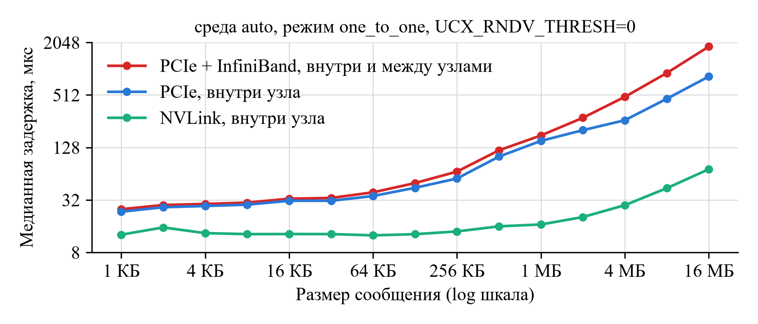
Рис. 1. Медианная по парам GPU задержка в среде auto, режим one_to_one, UCX_RNDV_THRESH=0
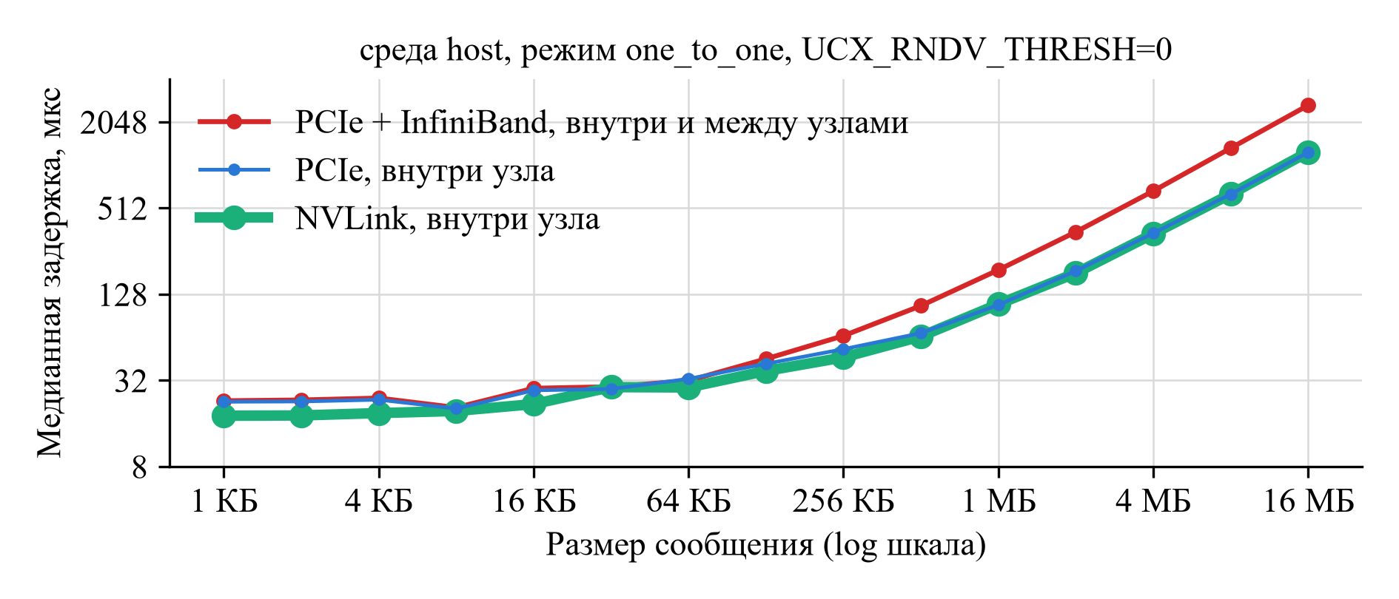
Рис. 2. Медианная по парам GPU задержка в среде host, режим one_to_one, UCX_RNDV_THRESH=0
Таким образом, разработанный модуль измеряет задержки между всеми парами GPU кластера в одинаковых условиях.
Литература
1. Сальников А.Н., Бегаев А.А., Майсурадзе А.И. Кластеризация задержек между узлами суперкомпьютера и визуализация полученных результатов // Современные проблемы математического моделирования, обработки изображений и параллельных вычислений 2017: труды Международной научной конференции (пос. Дивноморское, 4–11 сентября 2017 г.). — Ростов-на-Дону: ДГТУ-Принт, 2017. — Т. 1. — С. 206–215.
2. Бегаев А.А., Сальников А.Н. Метод измерения задержек при передаче данных между графическими процессорами, находящимися на разных узлах вычислительного кластера // Вестник Московского университета. Серия 15: Вычислительная математика и кибернетика. — 2020. — № 1. — С. 3–13.
3. Clustbench / network-tests2, ветка gpu_tests. — URL: https://github.com/clustbench/network-tests2/tree/gpu_tests (дата обращения: 28.09.2026).
4. Unified Communication X. — URL: https://openucx.org/ (дата обращения: 20.09.2026).
5. Центр коллективного пользования «Информатика» ФИЦ ИУ РАН: Вычислительная инфраструктура. — URL: https://docs.hpc.frccsc.ru/hardware/ (дата обращения: 20.09.2026).
6. Волчанинов А.П., Сальников А.Н. Исследование структуры серии измерений задержки при нагрузочном тестировании коммутационной среды вычислительного кластера // Суперкомпьютерные дни в России: Труды международной конференции (Москва, 25–26 сентября 2023 г.). — М.: МАКС Пресс, 2023. — С. 42–52.
7. Hoefler T., Belli R. Scientific Benchmarking of Parallel Computing Systems: Twelve Ways to Tell the Masses when Reporting Performance Results // SC '15. — 2015. — Art. 73. — P. 1–12. — DOI: 10.1145/2807591.2807644

